ОЛИМПИАДА «ПОЗНАВАЙКА»
ФИ участника_____________________________________________
ФИО родителя_____________________________________________
Возрастная группа__________________________
корпус______________
Предлагаем ответить на следующие задания!

Задания для детей
Задание 1. Определи место звука С в словах (обозначить звук кругом):
С о б а к а
К а п у с т а
К о с м о с
Г л о б у с
Задание2. Определите количество слогов в словах:
Кол-во слогов
Рак
рыба
ракета
черепаха
Задание3. Подставьте под слово красную карточку, в которой нет звука Ш, а зеленую, где есть звук Ш:
Шапка Жук Подушка Мышь Жираф Пылесос

Задание4. Д/ И «4-й лишний» ( обведи лишнее)
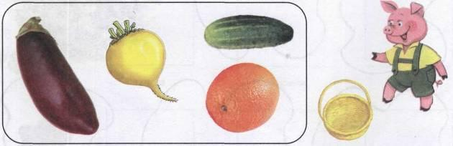
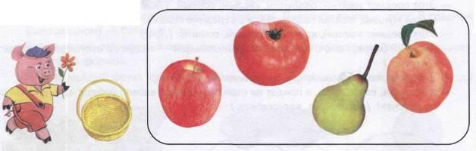

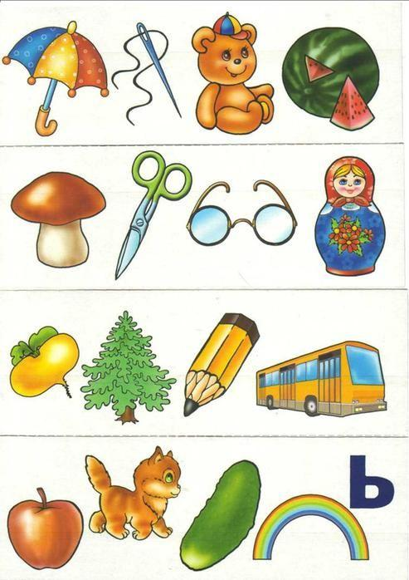
Задание 5. Прочитай слово по первым звукам

Задание 6. Добавь букву ( буквы) вместо точки, чтоб получилось слово
КО. | ДО. | РО. | СО. | МА..

Задание7.
Произнеси слово, определи, сколько в нем звуков. Соедини с нужным домом. Закрась клеточку гласного звука.

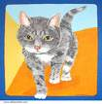
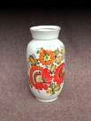

Задание 8 «Наоборот».
Скажу я слово высоко.
Вы отвечайте - низко,
Скажу я слово далеко,
Вы отвечайте - близко.

1. Молодой –
2. Быстрый –
3. Начало –
4. Потолок –
5. Мокрый –
6. Тихо –
7. Белый –
8. Широкий –
9. Чистый –
10. Тёмный -

Для родителей

Задание 1
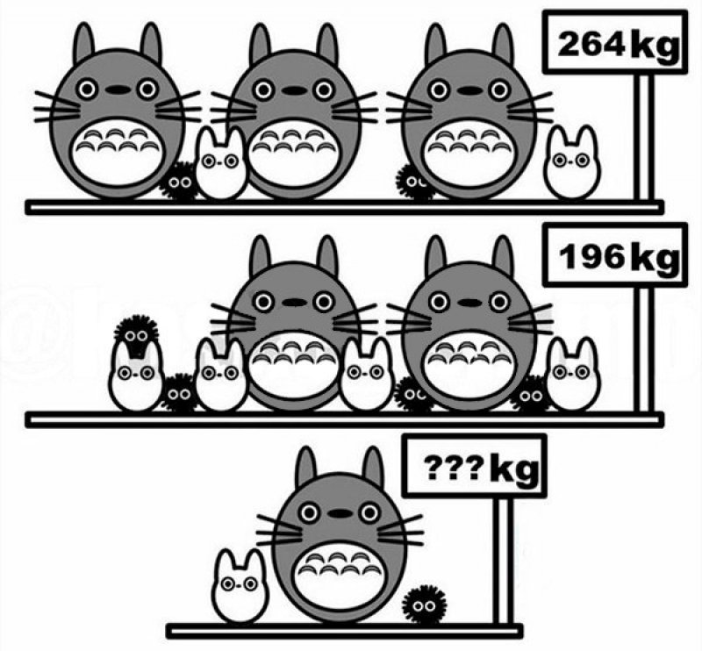

Ответ:_________

Задание 2

Построили многоэтажный дом. На 12 этаже живёт 11 человек, на 1 этаже 2 человека, а на остальных по 5 человек. Через неделю одна из кнопок лифта стёрлась, какая?

Ответ:___________

